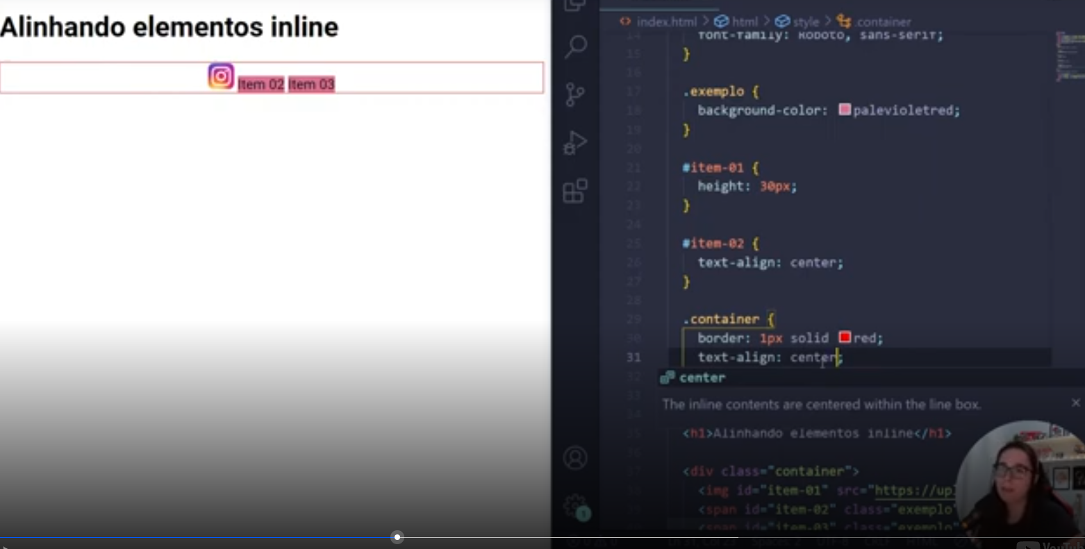

Reparpa que aqui colocamos 2 itens dentro de uma div

Na div colocamos uma classe com borda

E colocamos o alinhamento dentro da própria div

Dizendo: pega essa caixa e alinha os itens no centro.

# Alinhamento na vertical

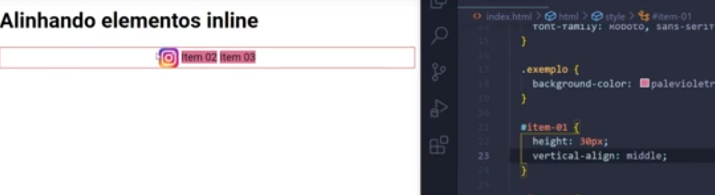

Nesse exemplo estamos alinhando esses itens.

De forma centralizada.

